Martes
28
de junio

Segundo de Primaria
Matemáticas

Constructores de polígonos

Aprendizaje esperado: construye y describe figuras y cuerpos geométricos.

Énfasis: construye diferentes polígonos (triángulos, cuadriláteros, pentágonos y hexágonos), a partir de triángulos isósceles.

¿Qué vamos a aprender?

Construirás diferentes polígonos (triángulos, cuadriláteros, pentágonos y hexágonos), a partir de triángulos isósceles. Para lo cual, te pido por favor que abras tu libro de Matemáticas, en la página 192

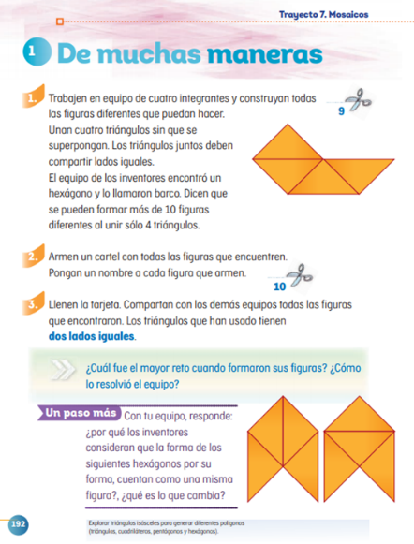
https://libros.conaliteg.gob.mx/20/P2MAA.htm?#page/192

¿Qué hacemos?

¿Recuerdas qué son los polígonos?

No te preocupes sino lo recuerdas muy bien, porque en esta sesión realizarás diferentes retos que te permitirán recordarlo y ganar piezas que necesitas para un reto final.

El primer reto que vas a realizar es esta relación de columnas.

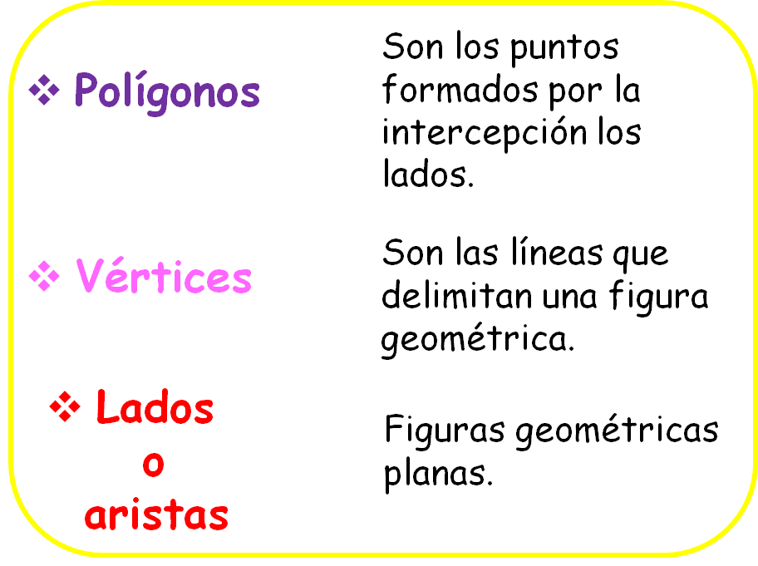

En la primera columna tienes tres términos y en la segunda sus definiciones; la idea es que los unirlos correctamente.

La primera definición de la columna de la derecha, ya la has visto en otras sesiones.

¿Con cuál definición la unimos?

Recuerda que has aprendido que los vértices son las esquinas en donde se unen los lados de una figura, por lo tanto, es la primera.

Los vértices son los puntos en los que se interceptan los lados de la figura.

También ya descubriste el último término de la columna de la izquierda.

¿Con cuál definición debes de unir el segundo término?
Con la segunda, ¡muy bien! Porque te dice que son las líneas que delimitan una figura geométrica.

Los segmentos son los lados o aristas que conforman el polígono, ahora, ya tienes la respuesta que necesitabas.

El primer término, únelo con la tercera definición, pues los polígonos son las figuras geométricas planas.

Continúa con la siguiente actividad.

Vas a jugar Simón pide. Tienes que fijarte muy bien en las siguientes figuras, para saber cuál es la que está pidiendo Simón.

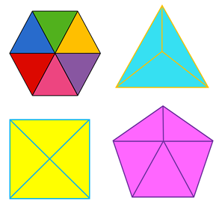

Simón pide un polígono de seis lados o aristas.

¿Qué figura pidió?

Ahora Simón pide un polígono de 3 aristas.

¿Encontraste la figura?
Continua con la siguiente indicación.

Simón pide un polígono de 5 aristas.

¿Qué figura pidió Simón?

Ahora Simón pide un polígono de cuatro aristas.

¿Cuál es la figura solicitada?

Para continuar la sesión, continua con el siguiente reto.

A continuación, tienes una tabla en la que acomodarás los polígonos que encontraste en actividad anterior.

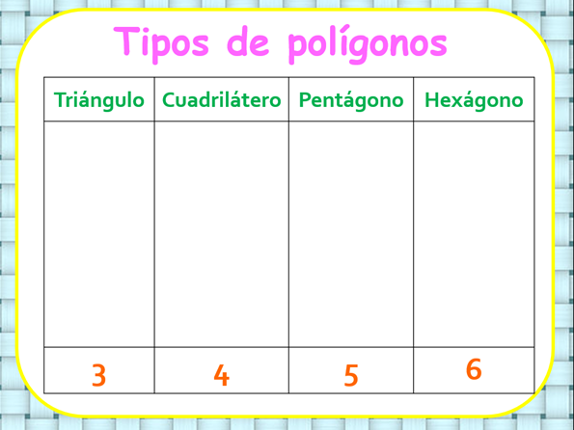

En total se encontraron 4 polígonos, los cuales pondrás en el lugar que le corresponde.

Es un polígono de cinco aristas. ¿En dónde lo colocarás?

Si tiene 5 aristas, entonces es un pentágono.

Ahora este es un polígono de 3 aristas. ¿En dónde lo colocarás?

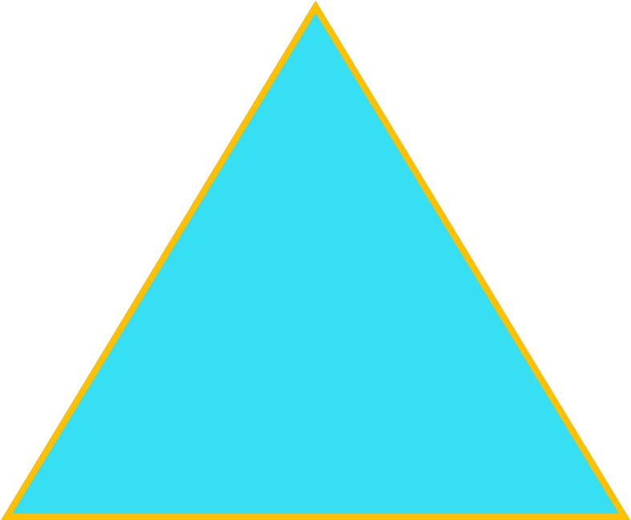

Si tiene 3 aristas es un triángulo.

El siguiente es un polígono de 6 aristas. ¿En dónde lo colocarás?

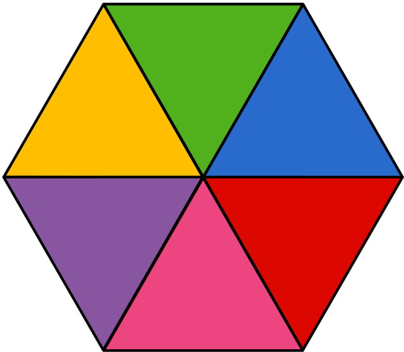

Si tiene 6 aristas es un hexágono.

Finalmente tienes un polígono de 4 aristas. ¿En dónde lo colocarás?

Si tiene 4 aristas es un cuadrilátero.

Como ya cumpliste todos los retos, ya tienes todas las piezas que necesitamos para empezar a construir.

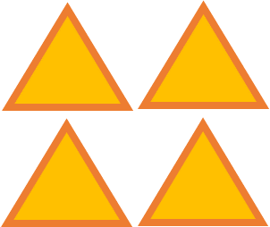

¿Ya te disté cuenta que todas las piezas que ganaste son iguales?

Observa el siguiente video para que te des una idea, sobre el trabajo que realizaron unos amiguitos.
- Construyendo polígonos.
https://youtu.be/Bc8OXe0mhNo

El reto de hoy:

El reto final es construir un polígono con 4 triángulos.

¿Cómo le vas a hacer? Platícalo con tu familia y con tu maestra o maestro y crea un polígono.

Si te es posible consulta otros libros y comenta el tema de hoy con tu familia.

¡Buen trabajo!

Gracias por tu esfuerzo.

Para saber más:
Lecturas

https://libros.conaliteg.gob.mx/P2MAA.htm

